Цифрова система доступу DK-11

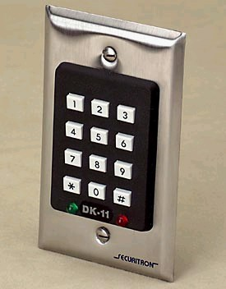
1. Призначення та характеристики DK-11

Цифрова система доступу DK-11 призначена для організації керування електромеханічними (нормально відчиненими та нормально зачиненими) та електромагнітними виконавчими елементами СКД на об’єктах з низькими вимогами до рівня безпеки. DK-11 є уніфікованим виробом, у якому поєднані безпосередньо клавіатура, електронний блок керування та виконавче реле. Призначена для застосування всередині приміщення. Лицьова панель виготовлена з нержавіючої сталі. Клавіатура містить 10 цифр, „*” та „#”, 2 світло-індикатори (зелений та червоний).

Комплект постачання

- Цифрова панель;
- Пластикова коробка для врізного монтажу;
- Пластикова коробка для накладного монтажу;
- Набір кріплення.

Технічні характеристики

Напруга живлення: 12…24 В постійного або змінного струму
Струм споживання:
- у режимі очікування: 7 мА (12В) 20мА (24В);
- у режимі активації: 160 мА (12В) 190 мА (24В).
Кількість кодів доступу:
- фіксований код – 1;
- коди користувачів – 4.
Навантаження на контактне реле: 5А.
Максимальний струм споживання замка при живленні DK-26 змінним струмом та використанням внутрішнього перетворювача – 2А.

2. Електричне з’єднання DK-11

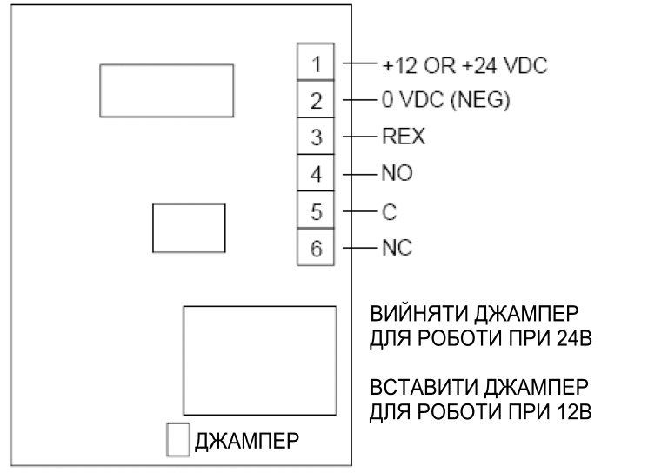

Мал. 1 – Креслення-схема плати DK-11

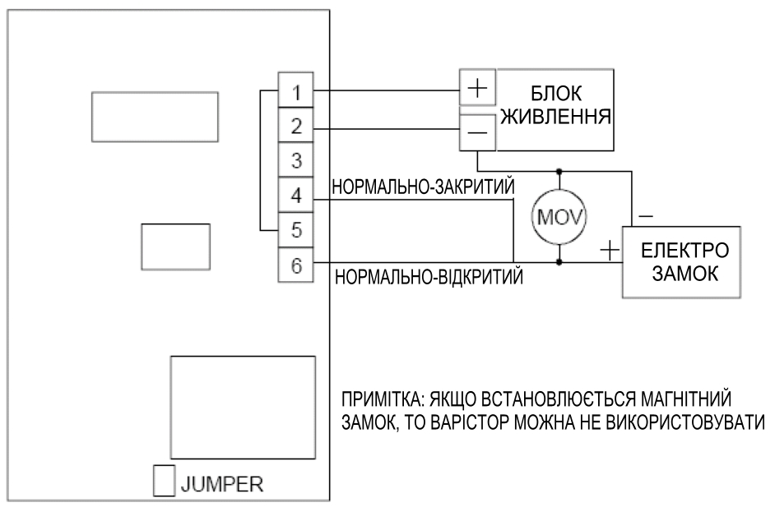

Мал. 2 – Схема з’єднання DK-11 та електро-замка

3. Програмування DK-11

- Фіксований код доступу

Застосовується у разі, якщо не передбачається часта зміна коду та відсутня необхідність використання різних кодів. Умови невисокого рівня безпеки (контроль пересування)

Послідовність:
- Увімкнути живлення (спалах обох індикаторів).
- Одночасно натиснути (#) та (*) та утримувати впродовж 30 секунд (мигання зеленого індикатора)
- Натиснути 8 * * для очищення старих кодів (підтвердження – два спалахи червоного індикатора)
- Зелений індикатор продовжує мигати. Натиснути кнопку 1 (мигання зупиниться)
- Ввести код від 2 до 7 цифр без пауз (підтвердження - два спалахи червоного індикатора)
- Одночасно натиснути (#) та (*) або чекати 30 секунд для завершення введення коду
- Ввести код ще раз (двері повинні відімкнутись).

- Програмування змінних кодів доступу

При програмуванні змінних кодів доступу розрізняють два типи кодів:
  - Програмний код - використовується для програмування та зміни кодів користувачів;
  - Коди користувачів (ємність пам’яті до 4 кодів) - використовуються для відмикання.

Послідовність:
- Увімкнути живлення (спалах обох індикаторів).
- Одночасно натиснути (#) та (*) та утримувати впродовж 30 секунд (мигання зеленого індикатора)
- Натиснути 8 * * для очищення старих кодів (підтвердження – два спалахи червоного індикатора)
- Зелений індикатор продовжує мигати. Натиснути кнопку 0 (мигання зупиниться)
- Ввести програмний код від 5 до 7 цифр без пауз (підтвердження - два спалахи червоного індикатора)
- Одночасно натиснути (#) та (*) або чекати 30 секунд для завершення введення коду
- Ввести ще раз програмний код, потім одночасно (#) та (*) (мигання зеленого індикатора)
- Натиснути 1 та утримувати 30 секунд (мигання зеленого індикатора зупиниться)
- Ввести код користувача від 2 до 7 цифр без пауз (підтвердження - два спалахи червоного індикатора)
- Одночасно натиснути (#) та (*) або чекати 30 секунд для завершення введення коду
- Ввести код користувача ще раз (двері повинні відімкнутись).

Програмування другого, третього та четвертого кодів користувачів виконуються аналогічно до першого. Їх можна програмувати послідовно один за другим, ідентифікуючи як 2, 3 та 4. Між введенням кожного коду мигання зеленого індикатора.

Зауваження
Уникайте програмування "вкладених" кодів користувачів (наприклад, код 13358 та 335). Так-як двері будуть відчинятися при введенні будь-якого з них.
Якщо трапилась помилка, і код користувача є підгрупою програмного коду, то DK-11 має функцію, яка відхилить такий код користувача (довгий спалах червоного індикатора). Але ця функція не працює, якщо трапиться навпаки і новий програмний код буде підгрупою існуючого коду користувача. Програмний код буде запрограмований, але користуватись ним буде не можливо!
Таким чином, спочатку програмують програмний код, а потім коди користувачів. Будьте уважні, коли змінюєте програмний код. Найкращий спосіб – стерти всі коди та запрограмувати їх знову.

3. Програмування спеціальних функцій

3.1. Зміна часу відімкнутого стану замка (початково 5 сек.):

  - перейти у режим програмування
  - ввести 9
  - ввести час у секундах (від 01 до 99)
  - подвійний червоний сигнал
  - вийти з режиму програмування (одночасне натискання (#) та (*) або чекати 30 секунд).

3.2. Встановлення режиму Нормально відчинених дверей:

  - перейти у режим програмування
  - ввести 9
  - ввести 00
  - подвійний червоний сигнал
  - вийти з режиму програмування (одночасне натискання (#) та (*) або чекати 30 секунд)
Введення Коду користувача – відмикання замка, замок відімкнений, доки не буде введений Код користувача.

Зведена таблиця команд

Ідентифікатор | Послідовність вводу
0 | Ввести програмний код (від 5 до 7 цифр)
1 | Ввести код користувача, #1 (від 2 до 7 цифр)
2 | Ввести код користувача, #2 (від 2 до 7 цифр)
3 | Ввести код користувача, #3 (від 2 до 7 цифр)
4 | Ввести код користувача, #4 (від 2 до 7 цифр)
8 | Ввести ** для видалення всіх кодів
9 | Ввести дві цифри – новий час відімкненого стану замки, (01-99).  Ввести 00 для встановлення режиму нормально відчинених дверей.

